ПАМЯТКА

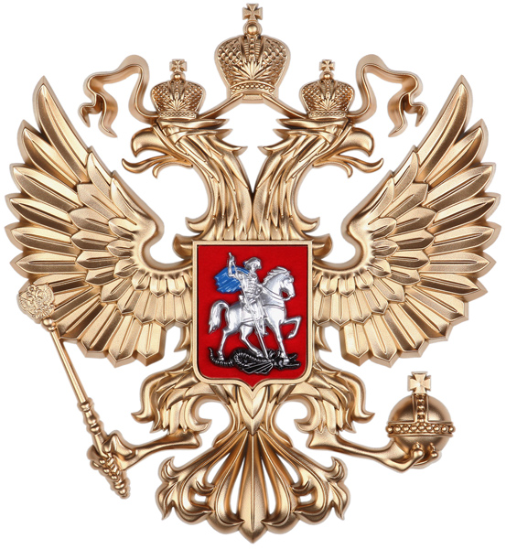

Прокуратура Российской Федерации
Прокуратура Тульской области

Киреевская межрайонная прокуратура,
Ул. Молодежная, 1а, г. Киреевск, Россия, 301260

«ОБ ОТВЕТСТВЕННОСТИ ЗА ВЗЯТОЧНИЧЕСТВО»

2021г.

Уголовный кодекс Российской Федерации устанавливает ответственность за совершение коррупционных преступлений. Среди них наиболее распространенным и опасным является взяточничество.

Взяточничество посягает на основы государственной власти, нарушает нормальную управленческую деятельность государственных и муниципальных органов и учреждений, подрывает их авторитет, деформирует правосознание граждан, создавая у них представление о возможности удовлетворения личных и коллективных интересов путем подкупа должностных лиц, препятствует конкуренции, затрудняет экономическое развитие.
При этом уголовная ответственность установлена как за получение взятки (ст. 290 УК РФ), так и за ее дачу (ст. 290 УК РФ). Получение взятки - получение должностным лицом лично или через посредника денег, ценных бумаг, иного имущества и имущественных прав, услуг имущественного характера, за совершение входящих в его служебные полномочия действий (бездействие), за совершение незаконных действий (бездействие), а равно за общее покровительство или попустительство по службе.
При этом взятка на сумму денег, стоимость имущества и услуг превышающие двадцать пять тысяч рублей признается значительной, превышающие сто пятьдесят тысяч рублей - крупной, превышающие один миллион рублей - особо крупной. За получение взятки к виновному наряду с лишением свободы на срок до 15 лет может быть применен и штраф в размере до стократной суммы взятки.
Полученные в счет взятки деньги, ценности и иное имущества подлежат конфискация в собственность государства.
В целях обеспечения исполнения приговора или возможной конфискации имущества на имущество взяткополучателя, включая безналичные денежные средства, находящиеся на счетах, может быть наложен арест.
За дачу взятки должностному лицу предусмотрена уголовная ответственность в виде лишения свободы на срок до 15 лет, может быть применен и штраф в размере до девяностократной суммы взятки.
Следует отметить, что лицо, давшее взятку, освобождается от уголовной ответственности, если оно активно способствовало раскрытию, расследованию преступления и либо в отношении его имело место вымогательство взятки со стороны должностного лица, либо лицо после совершения преступления добровольно сообщило в орган, имеющий право возбудить уголовное дело, о даче взятки.
